Ejja nitħaddtuha
Filmat għad-Diskussjoni
A. Segwi b’attenzjoni dan il-filmat u wara ddiskuti l-mistoqsijiet li hemm taħt.
https://www.youtube.com/watch?v=mBwf-VPZqDs
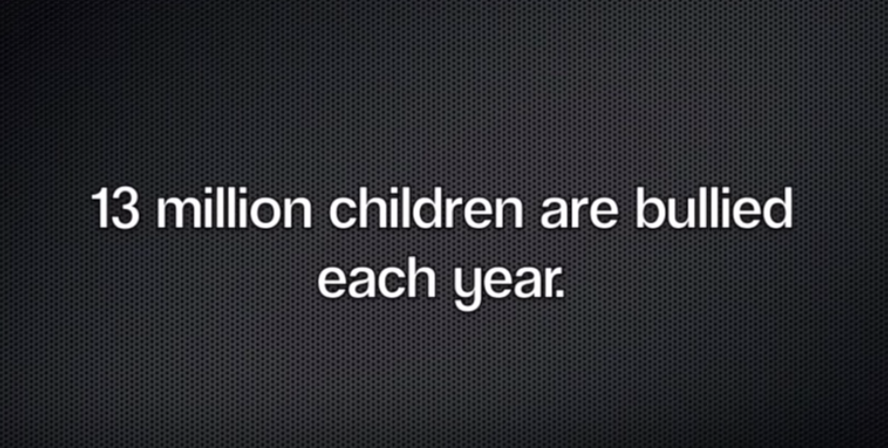
B. X’inhi l-fehma u r-risposta tiegħek għal dawn il-mistoqsijiet?
- Semmi xi persuni li dehru f’dan il-filmat?
- Qatt kont tobsor li dawn ukoll kienu bbuljati meta kienu żgħar?
- X’raġunijiet jsemmu dawn il-personaġġi li għalihom jaħsbu li kienu bbuljati?
- Għalfejn xi persuni jagħżlu li jibqgħu spettaturi u ma jeħdux pużizzjoni kontra l-ibbuljar?
- Jista’ individwu jħossu komdu mal-kuxjenza tiegħu meta jassissti għal azzjoni ta’ intimidazzjoni/fastidju u ma jitkellimx favur il-vittmi?
- Min għandu għax jistħi, il-persuni li sofrew l-ibbuljar jew il-bulis tagħhom?
- Taħseb li huwa ġustifikat li persuna tħossha superjuri għall-oħrajn jew mis-sema ‘l isfel kulħadd l-istess?
- X’għandna nagħmlu meta naraw jew inkunu nafu b’sitwazzjoni ta’ bbuljar?
- Taqbel mal-messaġġ li qed iwassal dan il-filmat?
- Min igawdi jekk fis-soċjetà tagħna ma jkunx hemm diskriminazzjoni u l-membri tagħha jħossuhom apprezzati lkoll kif inhuma?

